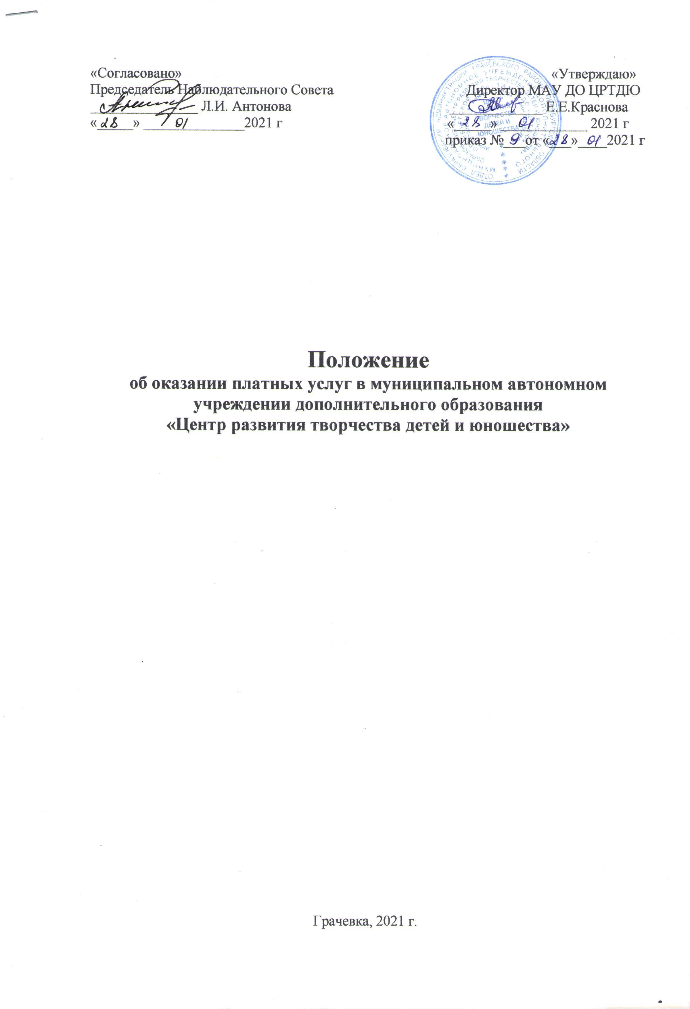
«Согласовано» «Утверждаю»
Председатель Наблюдательного Совета Директор МАУ ДО ЦРТДЮ
_______________ Л.И. Антонова _____________ Е.Е.Краснова
«_____» ______________2021 г «_____» ____________ 2021 г
приказ №___от «___»____2021 г

Положение
об оказании платных услуг в муниципальном автономном учреждении дополнительного образования
«Центр развития творчества детей и юношества»

Грачевка, 2021 г.
1. Понятия, применяемые в Положении
Потребитель (заказчик) – организация или гражданин, имеющие намерение заказать, либо заказывающие образовательные услуги для себя или несовершеннолетних граждан, либо получающие образовательные услуги лично.
Исполнитель – муниципальное автономное учреждение дополнительного образования «Центр развития творчества детей и юношества» (далее МАУ ДО ЦРТДЮ), оказывающее платные образовательные услуги.
Услуга - деятельность муниципального автономного учреждения дополнительного образования «Центр развития творчества детей и юношества , направленная на удовлетворение потребностей других лиц, за исключением деятельности, осуществляемой на основе трудовых правоотношений.
Стороны - Потребитель и Исполнитель.
2. Общие положения
2.1. Настоящее Положение об оказании платных услуг (далее – Положение) разработано в соответствии с Гражданским кодексом, Бюджетным кодексом, Налоговым кодексом, Законами РФ «Об образовании в РФ» от 29.12.2012г № 273-ФЗ и «О защите прав потребителей» 07.02.1992 № 2300-1, Постановлением Правительства РФ от 15 августа 2013 г. № 706 «Об утверждении Правил оказания платных образовательных услуг», Постановлением Правительства РФ от 16.03.2011 № 174 «Об утверждении Положения о лицензировании образовательной деятельности».
2.2. Платные услуги осуществляются за счет внебюджетных средств (спонсоров, благотворителей, родителей (законных представителей) учащихся, далее именующихся – Потребители).
2.3. Настоящее Положение согласовывается с Наблюдательным Советом Учреждения и утверждается руководителем МАУ ДО ЦРТДЮ.
2.4. Настоящее Положение является локальным нормативным актом, регламентирующим деятельность МАУ ДО ЦРТДЮ.
2.5. Положение определяет порядок и условия предоставления платных услуг.
2.6. Положение является обязательным для исполнения всеми работниками МАУ ДО ЦРТДЮ.
2.7. Изменения и дополнения в настоящее Положение вносятся МАУ ДО ЦРТДЮ по мере необходимости, по согласованию с Наблюдательным Советом Учреждения.
2.8. Положение принимается на неопределённый срок.
2.9. Изменения и дополнения к Положению принимаются в составе новой редакции Положения по согласованию с Наблюдательным Советом Учреждения и утверждаются руководителем МАУ ДО ЦРТДЮ.
2.10. После принятия новой редакции Положения предыдущая редакция утрачивает силу.

3. Цели и задачи предоставления платных услуг
3.1 МАУ ДО ЦРТДЮ предоставляет платные услуги с целью наиболее полного удовлетворения потребностей граждан.
3.2. Основными задачами, решаемыми МАУ ДО ЦРТДЮ при реализации
платных услуг, являются:
- насыщение рынка образовательными услугами;
- более полное обеспечение права учащихся и других граждан на образование;
- реализация дополнительных образовательных программ;
- адаптация и социализация дошкольников;
- подготовка к поступлению в школу;
- развитие творческих способностей, оздоровление учащихся и других граждан;
- привлечение МАУ ДО ЦРТДЮ дополнительных источников финансирования.
3.3. Платные услуги в соответствии со ст. 16 Закона РФ от 07.02.1992 № 2300-1 «О защите прав потребителей» могут оказываться только с согласия
их получателя. Отказ получателя от предоставления дополнительных образовательных услуг не может быть причиной уменьшения объема предоставляемых ему основных услуг.
3.4. Оказание платных услуг не может наносить ущерб или ухудшать качество предоставления основных образовательных услуг, которые МАУ ДО ЦРТДЮ обязано оказывать бесплатно для населения.
3.5. Осуществление платных услуг не является предпринимательской деятельностью.

4. Виды платных услуг
4.1. Перечень дополнительных платных образовательных услуг формируется на основе изучения спроса родителей (законных представителей) учащихся и других граждан на дополнительное образование и услуги, сопутствующие образовательному процессу. Изучение спроса осуществляется МАУ ДО ЦРТДЮ с помощью анкетирования, опросов, собеседований.
4.2. К платным услугам, предоставляемым МАУ ДО ЦРТДЮ, относятся услуги:
Образовательные:
- изучение специальных дисциплин сверх часов и сверх данной программы по данной дисциплине, предусмотренной учебным планом;
- организация дополнительных детских объединений за рамками программ, финансируемых за счёт средств бюджета;
- репетиторство для учащихся по общеобразовательным программам;
- издание методической, научной и учебной продукции;
- методические, информационные и консультативные услуги;
- реализация развивающих программ, а также программ адаптации детей к условиям школьной жизни;
- реализация методик и программ, обеспечивающих различные виды коррекции детей с ограниченными возможностями здоровья;
- создание групп кратковременного пребывания;
- проведение занятий с людьми старше 18 летнего возраста в объединениях по интересам;
Прочие услуги:
- создание групп укрепления здоровья (танцевальная аэробика, танцы и др.)
- услуги специалистов (логопед, психолог);
- услуги по проведению праздников, фестивалей, презентаций, конкурсов, соревнований;
- написание сценариев массовых мероприятий, театрализованных представлений по заказу;
- пошив сценических костюмов, униформы, спецодежды;
- прокат новогоднего костюма;
- изготовление сувенирной, рекламной продукции;
- организация выставок-продаж изделий собственного изготовления;
- сдача во временное пользование помещений, имущества;
- предоставление помещений для проведения занятий и других мероприятий;
- музыкальное оформление мероприятий;
- организация выставок декоративно-прикладного творчества - по договору;
- проведение лотереи, танцевальных вечеров, дискотек.
- услуги по изготовлению копий учебно-методических материалов в учебных целях;
- распечатка материалов, с использованием каналов «Интернет»;
-организация просмотра спектаклей, посещения выставок, музеев;
- оказание услуг населению по благоустройству территории.
4.3 Сдача в аренду недвижимого имущества, переданного на праве оперативного управления, по согласованию с Собственником, в установленном органами местного самоуправления порядке в соответствии с действующим законодательством Российской Федерации.
4.4. МАУ ДО ЦРТДЮ вправе осуществлять и иные платные услуги в соответствии с действующим законодательством.
4.5. Самостоятельно распоряжаться в соответствии с законодательством Российской Федерации средствами, полученными за счёт внебюджетных источников.

5. Условия предоставления платных услуг
5.1. МАУ ДО ЦРТДЮ вправе оказывать платные услуги, предусмотренные Уставом согласно перечня платных услуг, относящихся к дополнительным видам деятельности МАУ ДО ЦРТДЮ.
5.2. Платные услуги оказываются Потребителям за рамками дополнительных общеобразовательных общеразвивающих программ на договорной основе.
5.3. Платные услуги не могут быть оказаны взамен или в рамках деятельности по реализации дополнительных общеобразовательных общеразвивающих программ, финансируемых из бюджета.
5.4. Перечень платных услуг, оказываемых Исполнителем, и порядок их предоставления определяются его Уставом, наличием лицензии на соответствующий вид деятельности и настоящим Положением.
5.5. Доход от платных услуг расходуется в соответствии с «Положением о расходовании средств, полученных от приносящей доход деятельности».
6. Порядок предоставления платных услуг.
6.1. Оказание платных услуг, является дополнительной деятельностью
МАУ ДО ЦРТДЮ, осуществляемой для получения собственных доходов и достижения целей, ради которых оно создано, в соответствии с Уставом МАУ ДО ЦРТДЮ.
6.2. Формирование платных услуг МАУ ДО ЦРТДЮ осуществляет в следующем порядке:
6.2.1. изучает спрос в дополнительных образовательных услугах и определяет предполагаемый контингент учащихся и других граждан;
6.2.2. создает необходимые условия для предоставления платных услуг с учетом требований по охране и безопасности здоровья учащихся, в соответствии с действующими санитарными правилами и нормами;
6.2.3. составляет план финансово-хозяйственной деятельности. План разрабатывается непосредственно МАУДО ЦРТДЮ и утверждается директором учреждения;
6.2.4. обеспечивает кадровый состав и оформляет трудовые договоры с работниками МАУ ДО ЦРТДЮ и (или) привлеченными специалистами со стороны, занятыми предоставлением платных образовательных услуг (для выполнения работ по оказанию дополнительных образовательных услуг могут привлекаться как основные сотрудники МАУ ДО ЦРТДЮ, так и специалисты из других организаций);
6.2.5. заключает договоры с Потребителями на оказание платных услуг по форме, согласно приложению №1 к настоящему Положению
6.2.6. оформляет книгу замечаний и предложений;
6.2.7. в годовой план работы МАУ ДО ЦРТДЮ включает административные проверки за организацией и качеством предоставления платных услуг, результаты контроля оформляет справками;
6.2.8. вывешивает на информационном стенде для родителей перечень оказываемых учреждением платных услуг, условиях предоставления и цене,
расписание занятий, местонахождение книги замечаний и предложений (вся предоставленная информация должна быть достоверной, понятной для восприятия, обеспечивать право правильного выбора Потребителя).
7. Порядок оформления, оплаты и учета платных услуг
7.1. Предоставление платных услуг оформляется договором с Потребителями, которым регламентируется условия и сроки их получения, порядок расчетов, права, обязанности и ответственность сторон.
7.2. Стоимость оказываемых образовательных услуг в договоре определяется согласно Прейскуранта
7.3. Оплата услуг может осуществляться как в наличной так и в безналичной форме по реквизитам, указанным в Договоре. В случае осуществления расчёта наличными денежными средствами Исполнитель выдаёт квитанцию об оплате Потребителю. Исполнитель осуществляет сдачу денежных средств в кассу МКУ «Центр бухгалтерского учёта и отчётности» по реестру с приложением копий квитанций об оплате в течение одного рабочего дня со дня получения денежных средств.
7.4. Принимать наличные денежные средства от Потребителя уполномочены сотрудники МАУ ДО ЦРТДЮ, на которых приказом директора возложена полная материальная ответственность за обеспечение сохранности принятых денежных средств

8. Права и обязанности исполнителя и потребителей платных услуг
8.1. Исполнитель имеет право:
8.1.1. расторгнуть договор на оказание платных образовательных услуг в одностороннем порядке в случае противоправных действий Потребителя услуг;
8.1.2. привлекать к работе по оказанию платных дополнительных образовательных услуг специалистов по своему усмотрению;
8.1.3. расходовать полученные средства согласно утвержденного плана финансово-хозяйственной деятельности.
8.2. Исполнитель обязан:
8.2.1. до заключения договора предоставить Потребителю достоверную информацию об Исполнителе и оказываемых образовательных услугах, обеспечивающую возможность их правильного выбора;
8.2.2. предоставить для ознакомления по требованию потребителя:
а) устав муниципального автономного учреждения дополнительного образования «Центр развития творчества детей и юношества» и другие документы, регламентирующие организацию образовательного процесса;
в) адрес и телефон Учредителя МАУ ДО ЦРТДЮ;
г) образцы договоров, в том числе об оказании платных дополнительных
образовательных услуг;
д) дополнительные образовательные программы, стоимость образовательных услуг;
е) перечень категорий потребителей, имеющих право на получение льгот, а также перечень льгот, предоставляемых при оказании платных образовательных, в том числе платных дополнительных образовательных, услуг, в соответствии с федеральными законами и иными нормативными правовыми актами;
ж) сообщать потребителю по его просьбе другие относящиеся к договору и соответствующей образовательной услуге сведения.
8.2.3. нести ответственность за жизнь и здоровье учащихся во время оказания
дополнительных платных образовательных услуг;
8.2.4. разрабатывать программы, реализуемые как платные дополнительные
образовательные услуги;
8.2.5. реализовать платные дополнительные услуги в срок, качественно и в полном объеме;
8.2.6. соблюдать утвержденные Исполнителем расписание дополнительных образовательных услуг (не допускать срыва занятий без уважительных причин);
8.2.7. заключить договор при наличии возможности оказать запрашиваемую
Потребителем образовательную услугу.
8.2.8. Исполнитель не вправе оказывать предпочтение одному потребителю перед другим в отношении заключения договора, кроме случаев, предусмотренных законом и иными нормативными правовыми актами.
8.2.9. при расторжении договора вернуть внесенную оплату пропорционально затраченному на платную образовательную услугу времени;
8.2.10. в соответствии с законодательством Российской Федерации нести ответственность перед Потребителем за неисполнение или ненадлежащее исполнение условий договора, несоблюдение требований, предъявляемых к оказанию услуг.
8.3. Потребитель платных услуг имеет право:
8.3.1. ознакомиться с Уставом, расчетом стоимости оказанной услуги;
8.3.2. требовать предоставления услуг надлежащего качества;
8.3.3. вносить предложения по изменению условий договора на оказание услуг до его подписания;
8.3.4. выбрать услугу.
8.4. Потребитель платных дополнительных образовательных услуг обязан:
8.4.1. обеспечить посещение обучающихся всех занятий платной образовательной услуги;
8.4.2. предупредить исполнителя о пропуске платной образовательной услуги по уважительной причине;
8.4.3. предупредить Исполнителя о намерении прекратить посещение дополнительной образовательной услуги за одну неделю до прекращения;
8.4.4. оплатить оказываемые услуги в порядке и в сроки, указанные в договоре (путем предоплаты, за получаемые услуги). Потребителю в соответствии с законодательством Российской Федерации должен быть выдан документ, подтверждающий оплату услуг.
8.4.5. выполнять условия договора;
8.4.6. соблюдать правила поведения, установленные в МАУ ДО ЦРТДЮ.
8.4.7. выполнять требования, обеспечивающие качественное предоставление платной услуги.
8.5. Претензии и споры, возникающие между Потребителем и Исполнителем,
разрешаются по соглашению сторон или в судебном порядке в соответствии с законодательством Российской Федерации.

9. Ответственность Исполнителя и Потребителя
9.1. Исполнитель оказывает платные услуги в порядке и в сроки, определенные договором и Уставом МАУ ДО ЦРТДЮ.
9.2. За неисполнение либо ненадлежащее исполнение обязательств по договору Исполнитель и Потребитель несут ответственность, предусмотренную договором и законодательством Российской Федерации.
9.3. При обнаружении недостатков оказанных образовательных услуг, в том числе оказания их не в полном объеме, предусмотренном образовательными программами, Потребитель вправе по своему выбору потребовать:
а) безвозмездного оказания образовательных услуг, в том числе оказания
образовательных услуг в полном объеме в соответствии с образовательными
программами и договором;
б) соответствующего уменьшения стоимости оказанных образовательных услуг;
в) возмещения понесенных им расходов по устранению недостатков оказанных образовательных услуг своими силами или третьими лицами.
9.4. Потребитель вправе отказаться от исполнения договора и потребовать полного возмещения убытков, если в установленный договором срок недостатки оказанных образовательных услуг не устранены Исполнителем. Потребитель также вправе расторгнуть договор, если им обнаружены существенные недостатки оказанных образовательных услуг или иные существенные отступления от условий договора.
9.5. Если Исполнитель своевременно не приступил к оказанию образовательных услуг или если во время оказания образовательных услуг стало очевидным, что оно не будет осуществлено в срок, а также в случае просрочки оказания образовательных услуг потребитель вправе по своему выбору:
а) назначить исполнителю новый срок, в течение которого исполнитель должен приступить к оказанию образовательных услуг и (или) закончить оказание образовательных услуг;
б) поручить оказать образовательные услуги третьим лицам за разумную цену и потребовать от исполнителя возмещения понесенных расходов;
в) потребовать уменьшения стоимости образовательных услуг;
г) расторгнуть договор.
9.6. Потребитель вправе потребовать полного возмещения убытков, причиненных ему в связи с нарушением сроков начала и (или) окончания оказания образовательных услуг, а также в связи с недостатками оказанных образовательных услуг.

10. Контроль предоставления дополнительных платных услуг
10.1. Контроль организации и качества оказания платных услуг населению, а также правильность взимания платы с населения осуществляют в пределах своей компетенции:
- Потребители в рамках договорных отношений;
- администрация МАУ ДО ЦРТДЮ;
- другие государственные органы и организации, на которые в соответствии с
законами и иными правовыми актами Российской Федерации возложена функция проверки деятельности образовательных учреждений.
10.2. В случае оказания непосредственным Исполнителем платных услуг в нарушение порядка, установленного законодательством, к Исполнителю
применяются меры экономического и административного воздействия.
10.3. Руководитель МАУ ДО ЦРТДЮ принимает решения по принципиальным вопросам и основным направлениям деятельности по осуществлению платных услуг, несет ответственность за целесообразность
использования средств.
10.4. МАУ ДО ЦРТДЮ обязано ежегодно предоставлять Учредителю и
общественности отчет о поступлении и расходовании финансовых и материальных средств, полученных за счет оплаты дополнительных образовательных услуг.
10.5. Должностные лица, ответственные за предоставление информации, несут персональную дисциплинарную ответственность за своевременность, полноту и достоверность предоставляемых сведений.

